**mx平台视频播放问题之经验总结**

|  |  |  |  |  |  |
| --- | --- | --- | --- | --- | --- |
| **序号** | **变更（+/-）说明** | **作者** | **版本号** | **日期** | **批准** |
| 1 | 初稿 | 崔慧娟 | V1.0 | 2016-03-17 |  |
|  |  |  |  |  |  |
|  |  |  |  |  |  |
|  |  |  |  |  |  |
|  |  |  |  |  |  |
|  |  |  |  |  |  |
|  |  |  |  |  |  |
|  |  |  |  |  |  |

1. Dump 码流数据的方法 3

1.1. 上层应用dump数据的方法 3

1.2. 内核dump码流方法 4

2. 网络播放出错视频 5

2.1. 通过 tcpdump 工具抓包 5

3. 音视频不同步的一些分析方法 6

# Dump 码流数据的方法

## 上层应用dump数据的方法

1. **设置属性字段**

setprop media.libplayer.dumpmode 8

setprop media.libplayer.dumppath /data/tmp

例如：

[media.libplayer.dumpmode]: [8]

[media.libplayer.dumppath]: [/data/tmp]

如果每次开机之后都需要进行设置，可以直接添加到系统文件/system/build.prop中，保存重启。

执行下面命令：vi /system/build.prop

1. **创建生成文件目录和修改文件权限**

mkdir /data/tmp && chmod 777 /data/tmp

1. **播放文件时数据会自动保存到/data/tmp目录下面**

【1】 ts,ps,rm 几种流的 raw data 从文件或网络读到的数据 dump

【2】 ts,ps,rm 几种流的 raw data 写入解码 buffer 的数据 dump

【4】 es 码流 video 数据，读数据 dump

【8】 es 码流 video 数据，写数据 dump

【16】 es 码流 audio 数据，读数据 dump

【32】 es 码流 audio 数据，写数据 dump

dump 到的数据存放在/data/temp/pidn_dump_xx.dat 以 pidn 开头，可以区分是哪个线程 dump 出来的数据。

播放 ts 如果开 softdemux 后 dump 不到 ts 流，需要按 es 流 dump

## 内核dump码流方法

**1.打开内核的kernel dump 宏定义标志**  
DATA_DEBUG 打开

Y:\mx_fw_0428\common\drivers\amlogic\amports\amstream.c

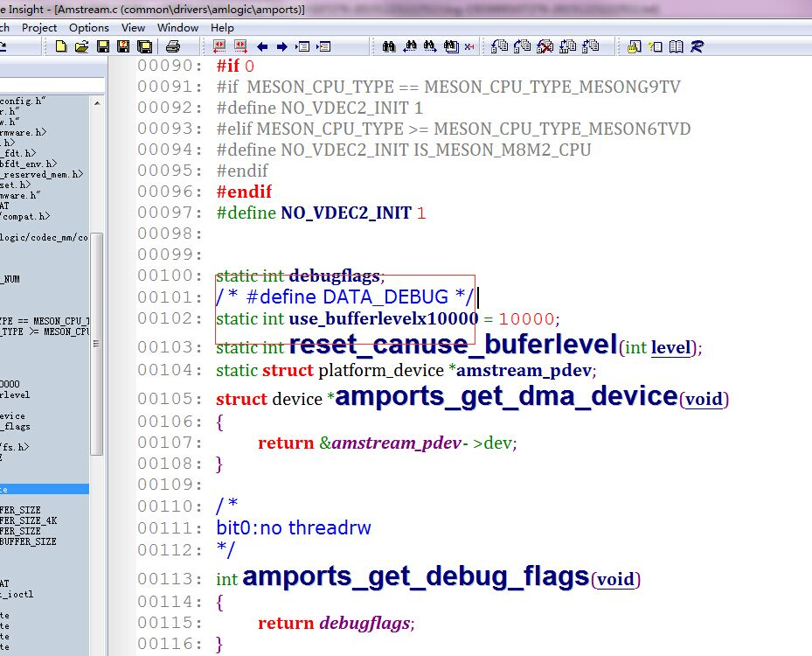

**2．重新编译内核文件**

$ . build/envsetup.sh

$ lunch g18ref-user

$ make otapackage -j12

**3. 重新烧录内核文件**

<1、将boot.img文件放到SD卡中。

<2、重启机顶盒，按enter键进入uboot ，然后执行下面命令

mmcinfo;fatload mmc 0 $loadaddr boot.img;nand erase 0x2000000 0x800000;nand write boot $loadaddr 0 0x600000

**4. 保证录制文件路径权限**

默认码流会保存到/tmp/debug.tmp

<1、创建 /tmp/debug.tmp 和设置文件权限为777

Mkdir /tmp && touch debug.tmp

Chmod 777 debug.tmp

备注：

根据项目需求可以修改dump数据的方式为：

O_WRONLY      只写模式，会覆盖之前写的数据

O_APPEND       每次写操作都写入文件的末尾

Y:\mx_fw_0428\common\drivers\amlogic\amports\amstream.c

文件中的

static int amstream_open(struct inode *inode, struct file *file) 是在这个接口中进行修改

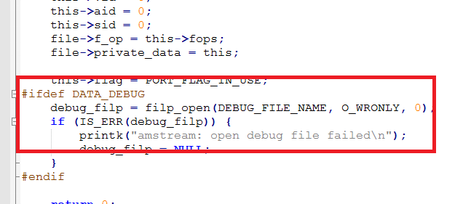

# 网络播放出错视频

## 通过 tcpdump 工具抓包

网络播放碰到一些问题时，可以通过 tcpdump 命令抓包

默认升级包里面没有这个命令，可以从下面编译路径拷贝 android 中/system/bin 目录，并修改权限。

out\target\product\k200\symbols\system\xbin

用法： tcpdump -s 0 -w joy.pcap -i eth0 &\r

遇到卡顿问题时抓包分析前端是否有问题

1. 保存抓包文件

tcpdump -s 0 -w /data/log.pcap -i eth0 &

2. 使用wget文件下载切片文件

wget "http://cdn.lebaraplay.com/vod/adVkE85SD5kwRct3Q4kNom.isml/QualityLevels(192001)/Fragments(audio=53680000000)"

3. amlogic图库播放器 Gallery2.apk

am start -n com.android.gallery3d/.app.MovieActivity -d URL地址

# 音视频不同步的一些分析方法

是否已开启音视频同步，输入命令 cat /sys/class/tsync/enable，输出：

【1: enabled】已开启

【0: disabled】未开启

■ 查看同步的模式，输入命令 cat /sys/class/tsync/mode

■ 查看 PTS 的变化

echo 1 > /sys/class/tsync/debug_audio_pts 查看 audio pts

echo 1 > /sys/class/tsync/debug_pts_checkin 查看 checkin 的 pts

echo 1 > /sys/class/tsync/debug_pts_checkout 查看 checkout 的 pts

echo 1 > /sys/class/tsync/debug_video_pts 查看 video pts

■ Seek 或者切台时声音先出来，画面再动

查找有无 sys.amplayer.drop_pcm 属性，如果有，将其设为 1，使用命令 setprop media.amplayer.novideo 1

<1>、视频卡住有背景声音的错误信息

frame_mbs_only_flag 1, crop_bottom 0, frame_height 16, mb_height 1